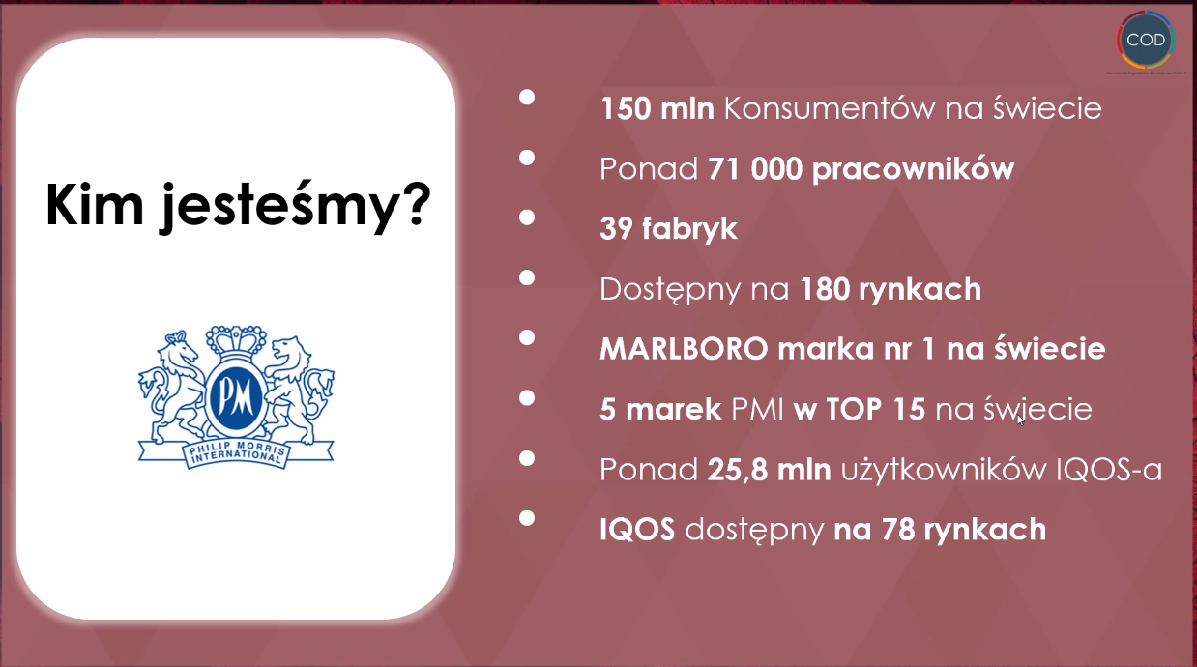

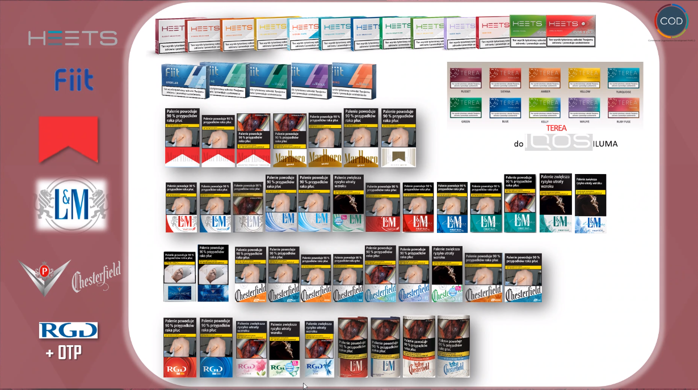

MISJA TO PRZYLOŚĆ BEZ DYMU

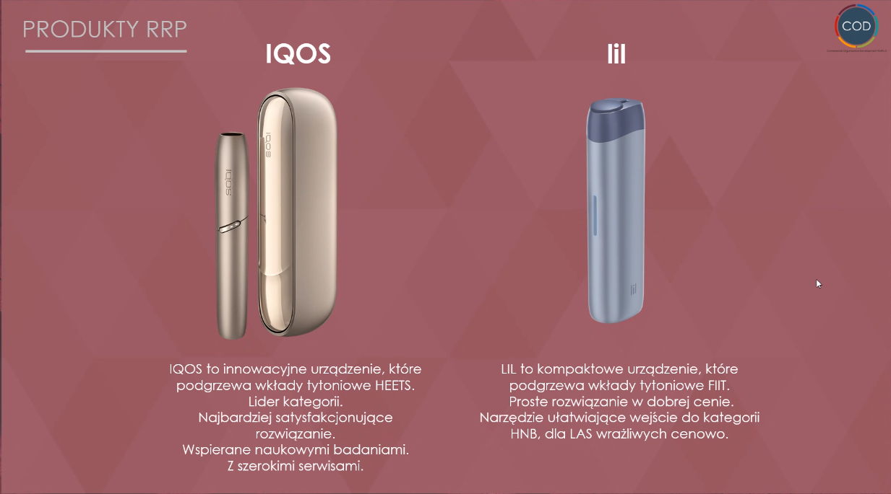

PAPIEROSY PEŁNE LUB ŁAGODNE

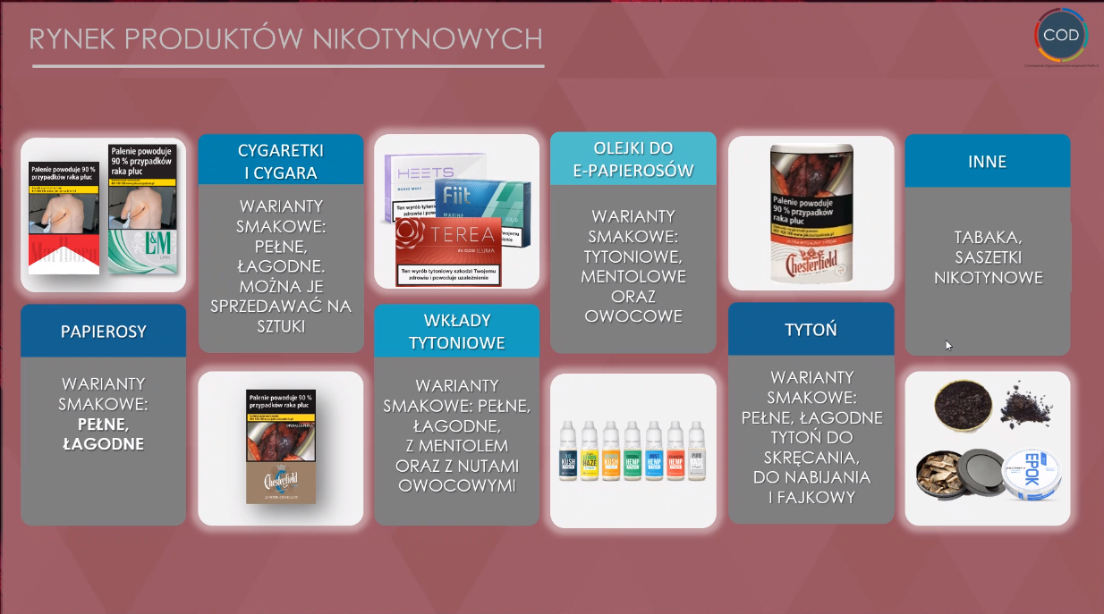

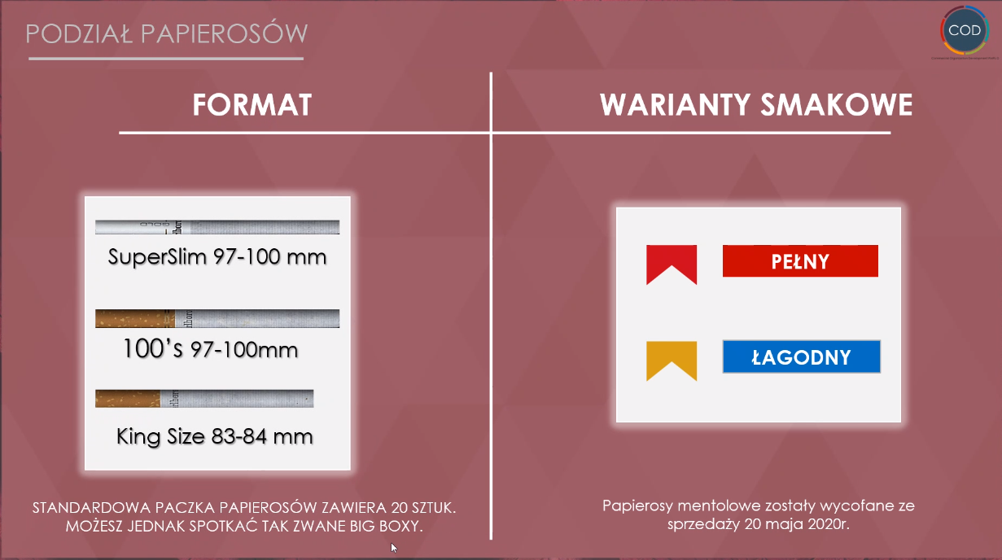

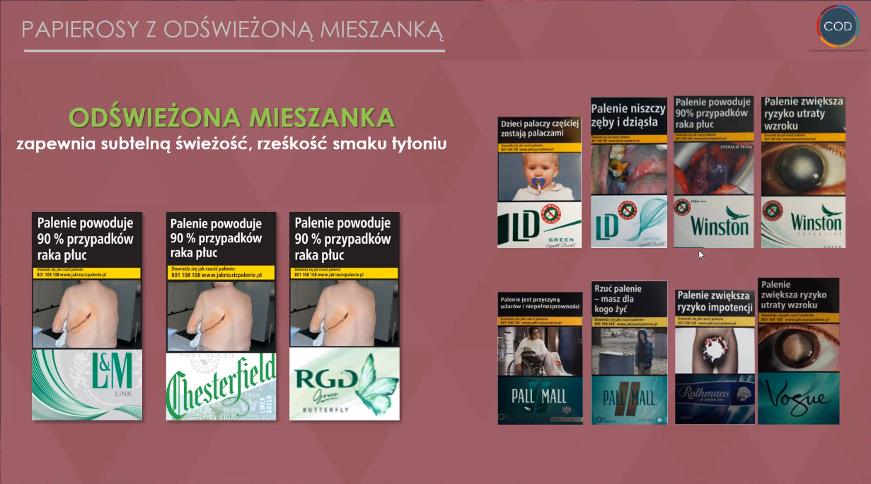

malboro lm parlamenty chesterfield rgd

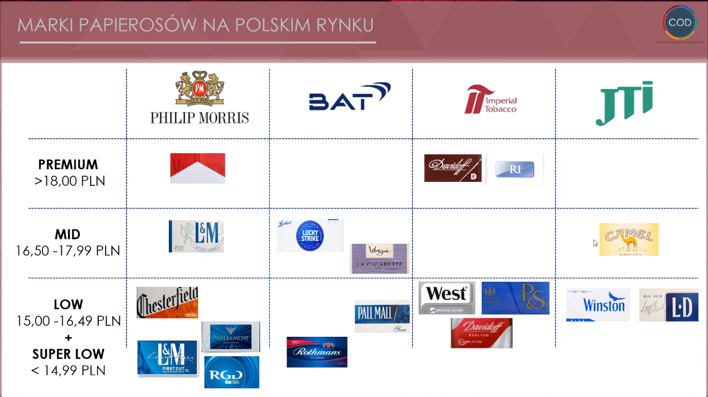

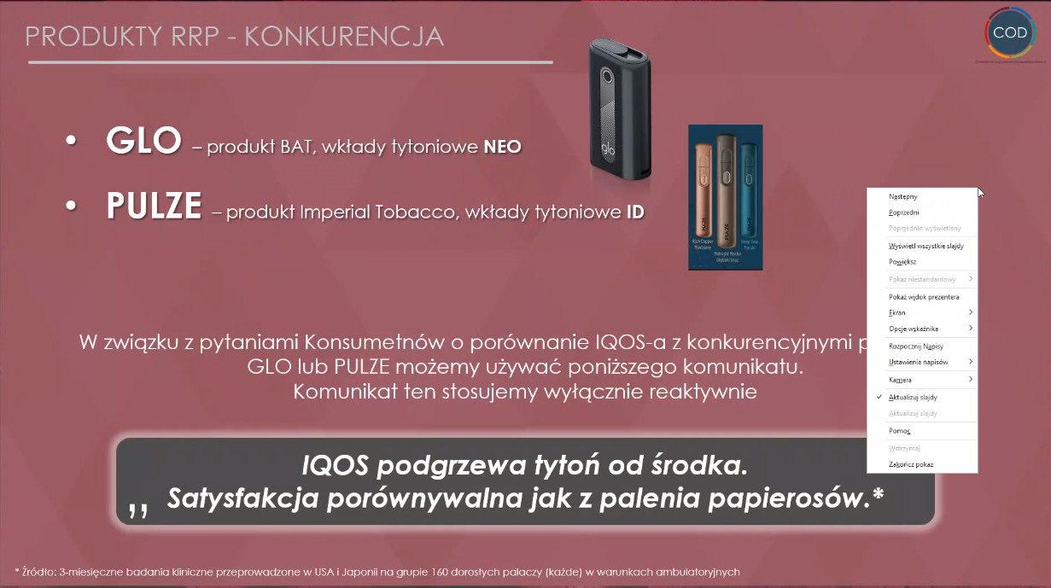

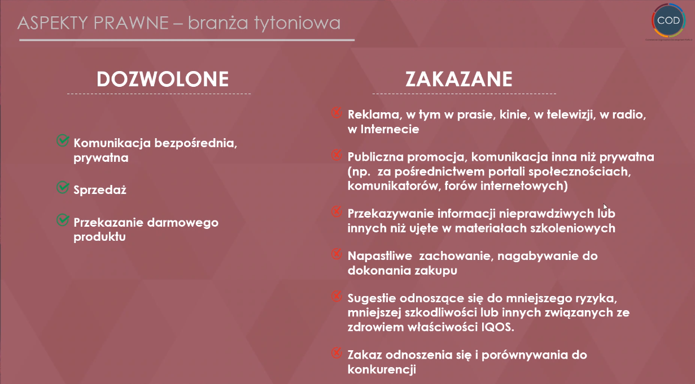

Żeby móc rozmawiać: pełnoletni, palący, wyrażenie zgody na rozmowę, komunikacja bezpośrednia

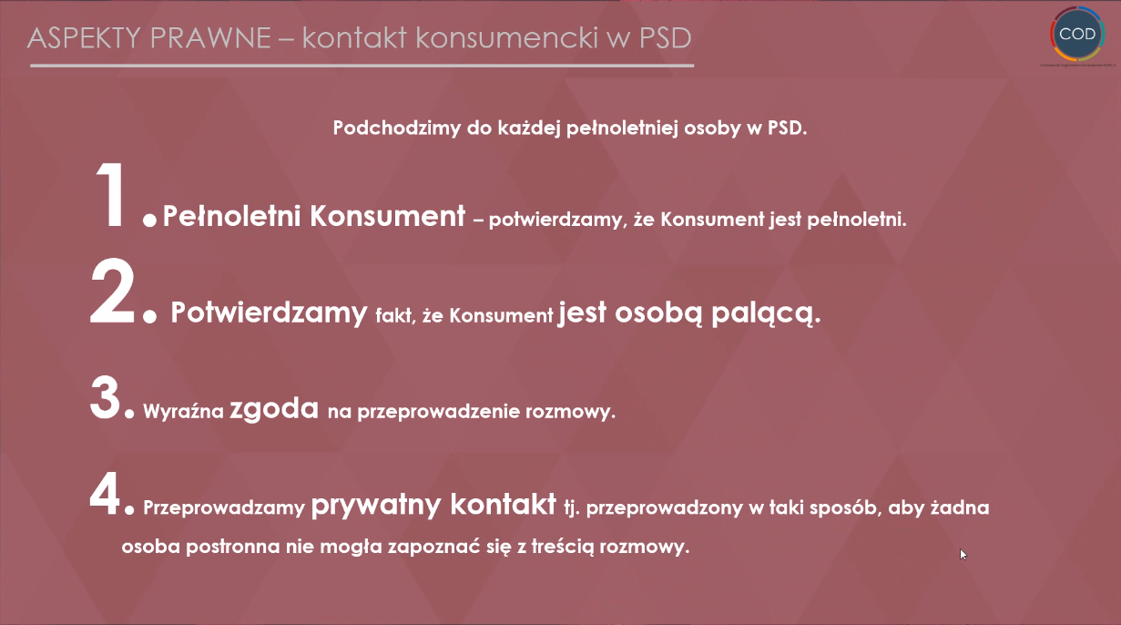

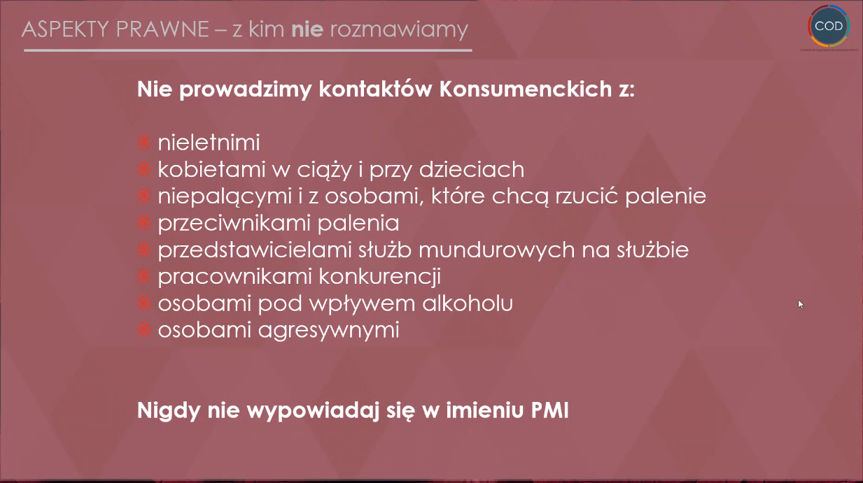

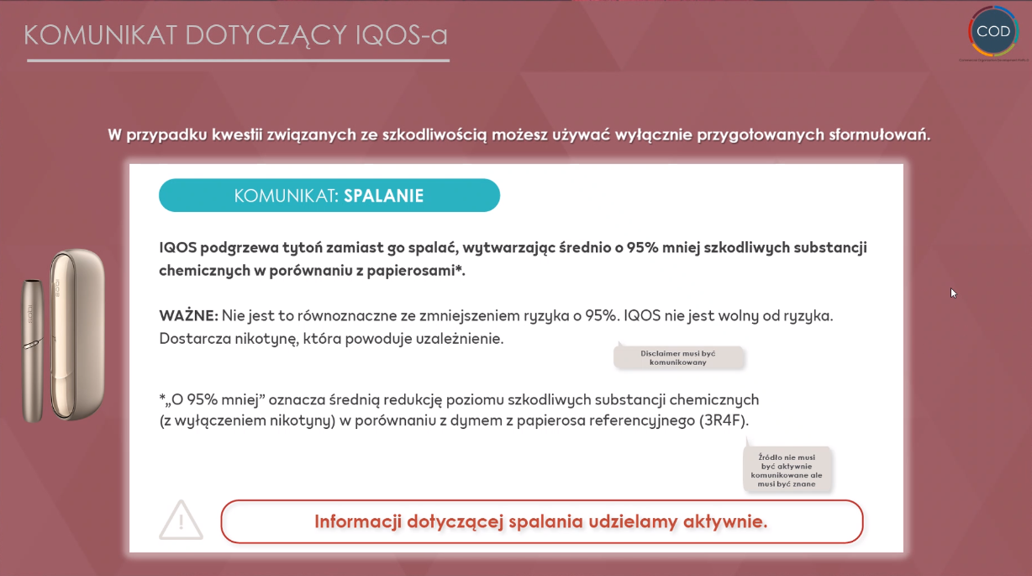

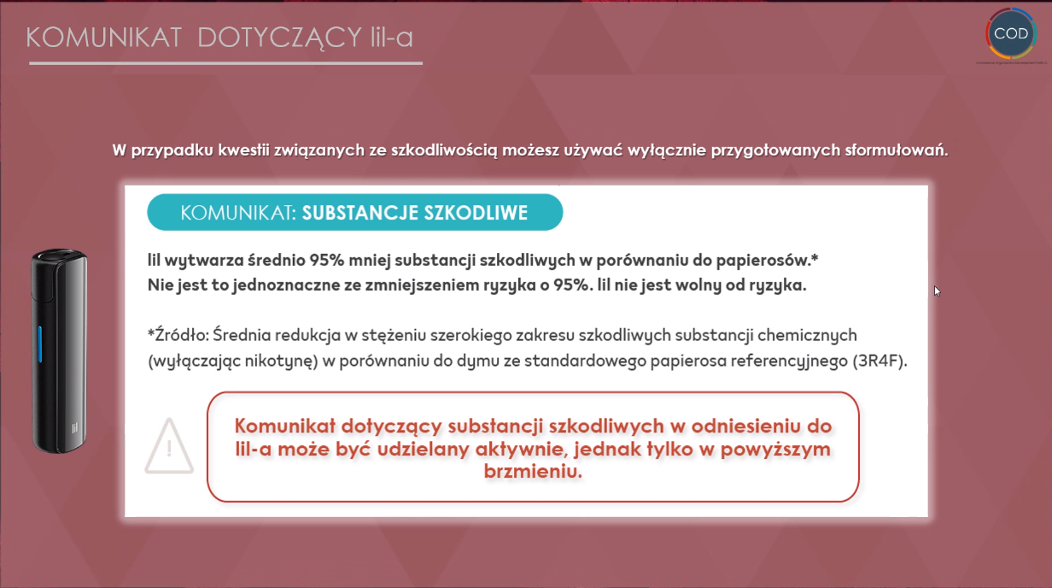

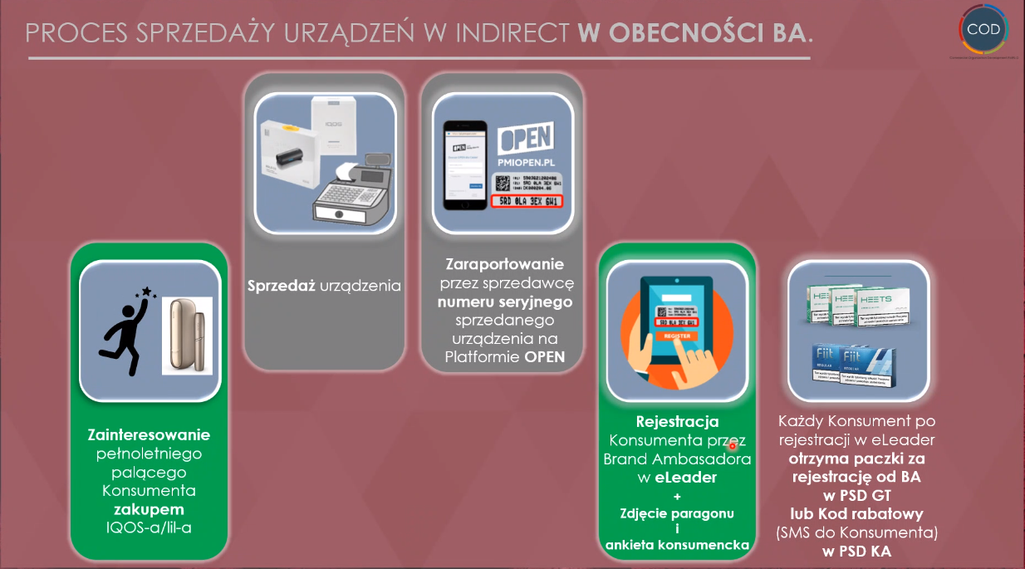

Jestem ambasadroem marki filip moris kora jest producentem malboro chesterfildów i qiosów które ja właśnie dzisiaj będę pomagał pani sprzedawać.

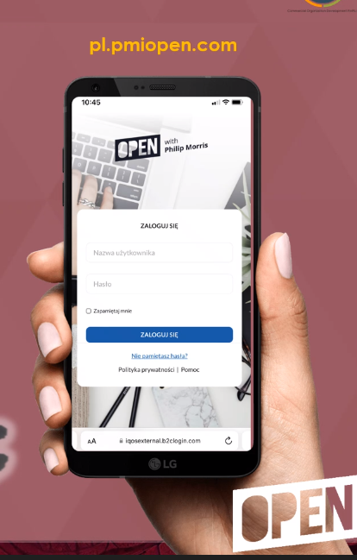 to jest dla sprzedawcy w sklepie żeby dostał wypłatę po zakupieniu przez klienta iqosa z mojego kodu

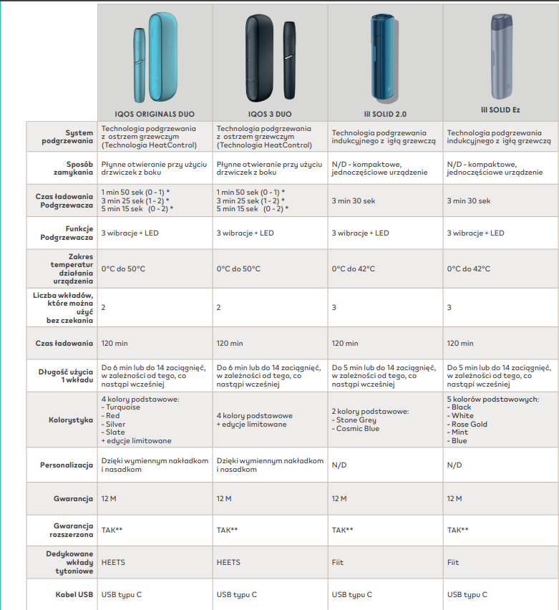

Urządzenia

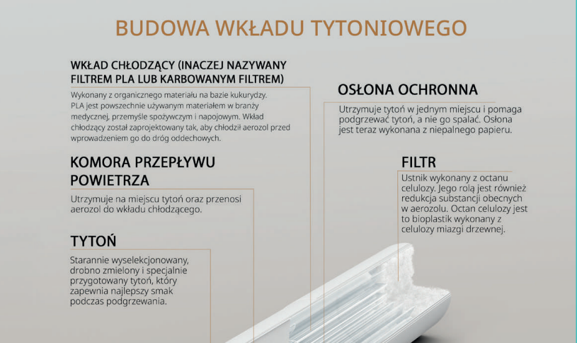

Heets

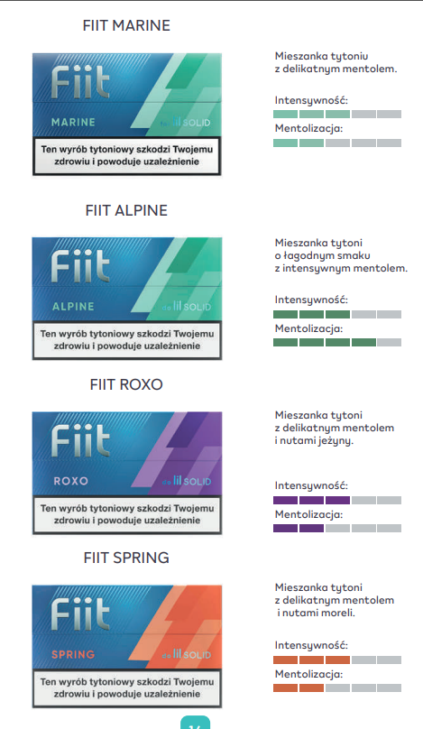

Fit smaki

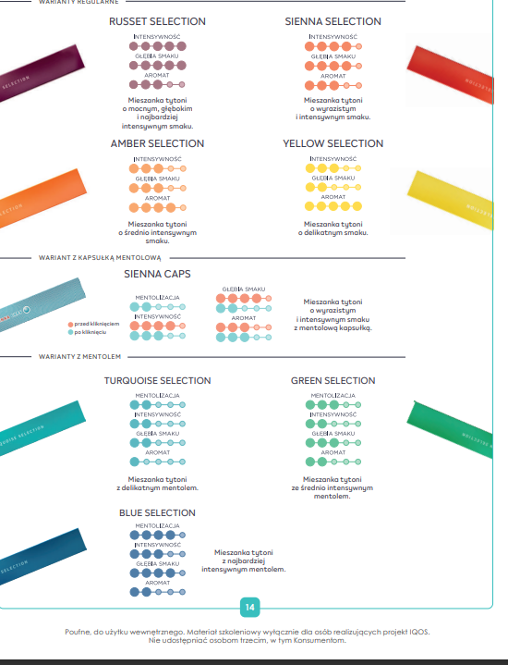

HEETS SMAKI

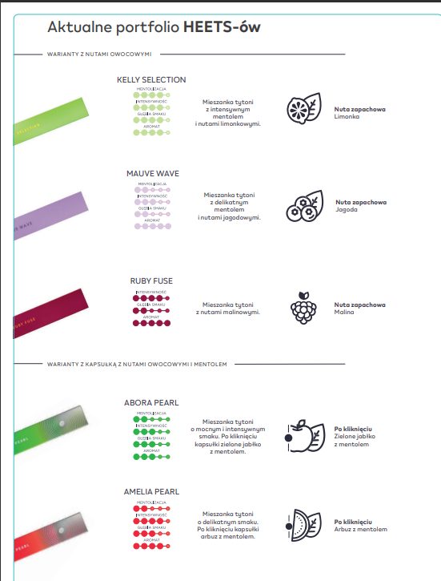

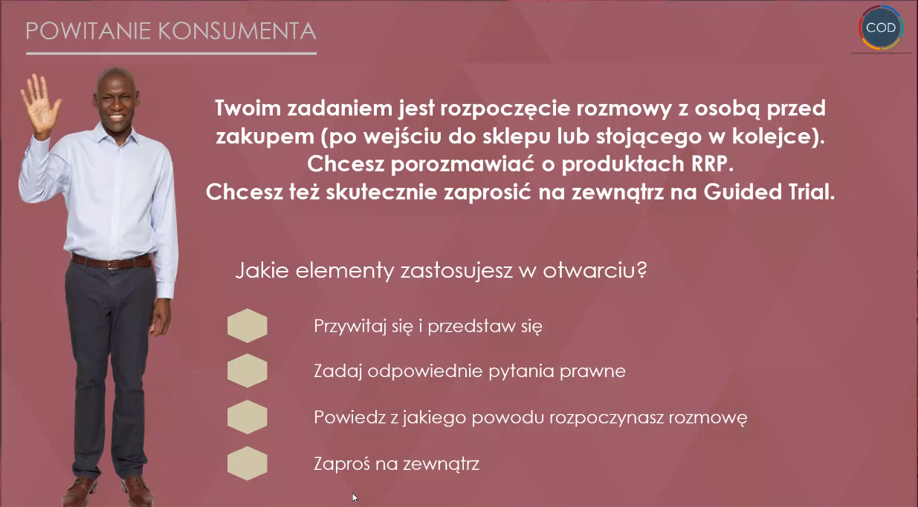

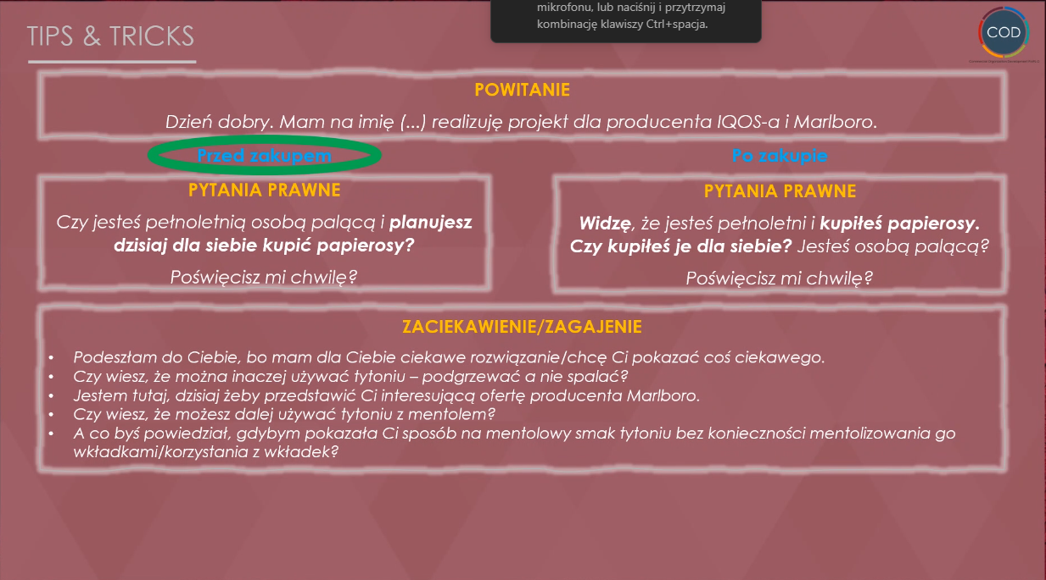

Cześć/ Dzień dobry jestem ambasadorem iqosa ( jak widzę po kimś ze nie wie o co chodzi to dodaje: jest to między innym ten sam producent co producent malboro). Jesteś może osobą palącą. Jeśli tak to chciałbym cię zaprosić na wypróbowanie naszego urządzenia. Jest to całkowicie darmowe i do niczego nie zobowiązuje.

Miałeś kiedyś kontkaks z iqosem?

Dobra to patrz to jest ogólnie urządzenie weź sobie do eki zobacz co i jak a ja w międzuy czasie spytam co paliłeś wcześniej. Dobra to ja bym ci zaproponoweał… . To jest wkład trzymaj. I teraz tak całość urządzenia składa się z2 części i od razu mówię nie musisz. PAŁKA XD

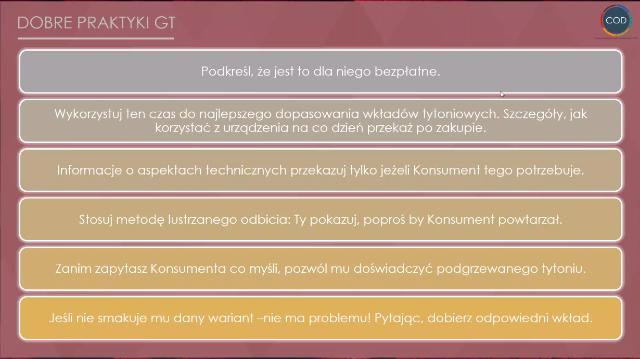

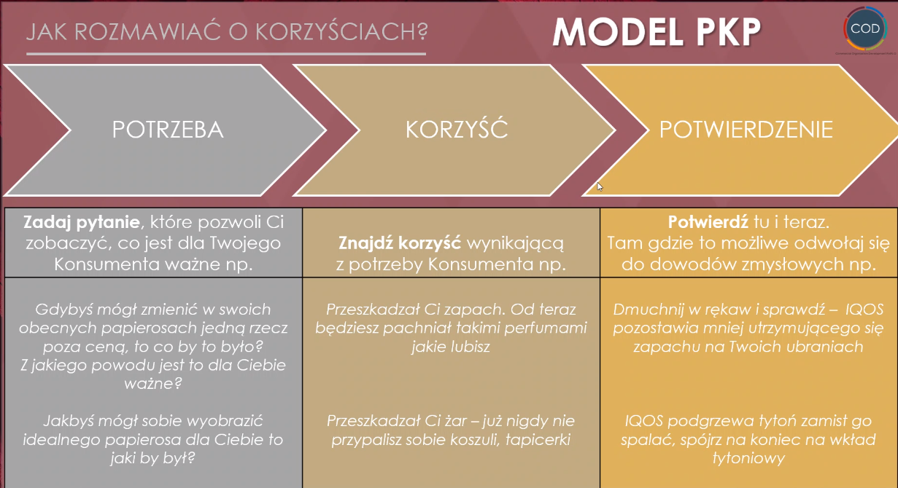

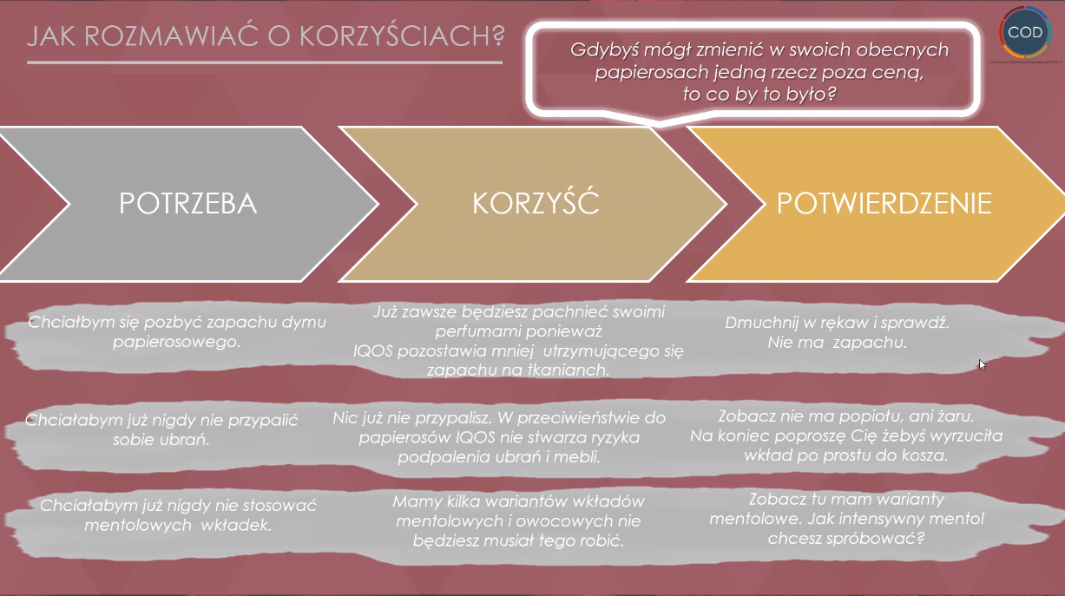



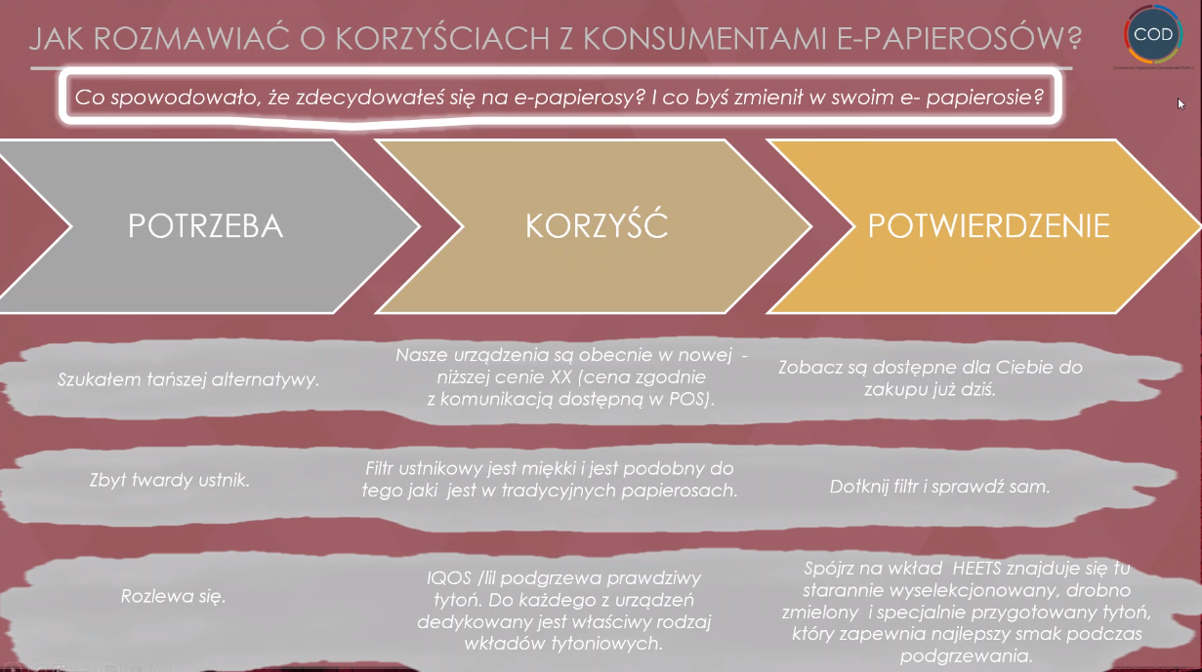

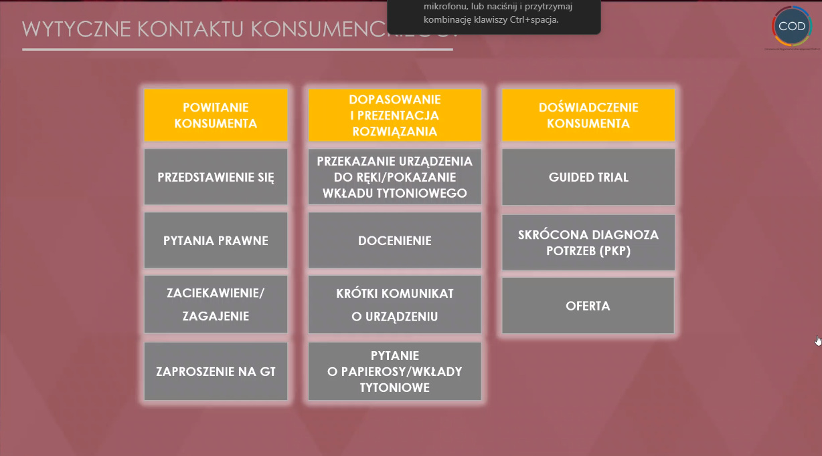

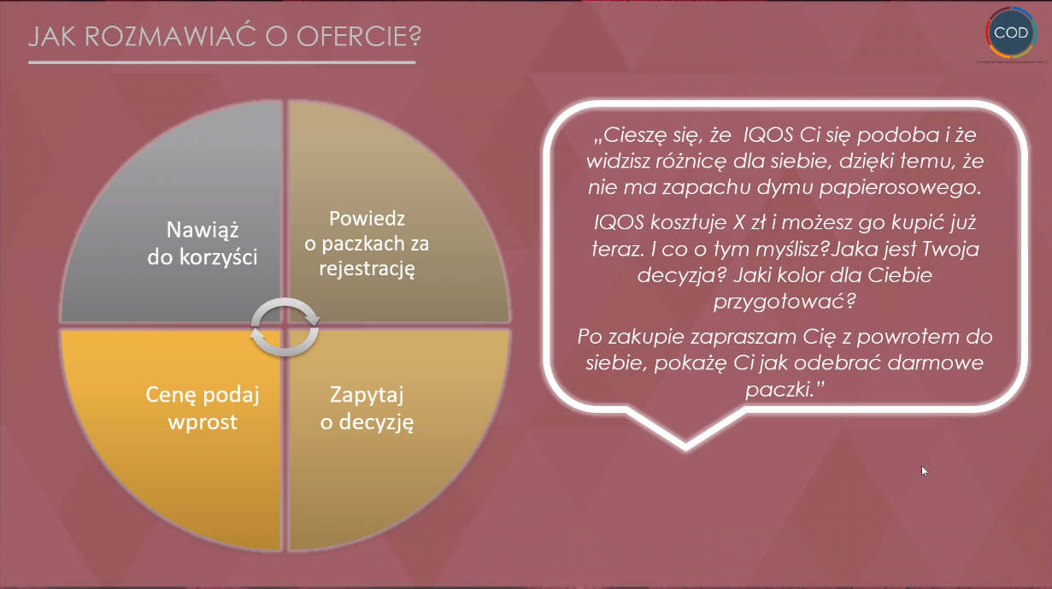

No i co? Jakie wrażenie? Jeśli ci się podoba to nie ma co rozmyślać moim zdaniem. Są teraz na sklepie urządzenia ewentualnie możemy jeszcze coś pomyśleć nad doborem wkładów. Ewentualnie weźmiesz sobie teraz z tej promocji kilka różnych smaków a potem jak dostaniesz kod to sobie dobierzesz te które ci najbardziej przypasowały. Jeśli masz jakieś pytania to dawaj śmiało żebyś później się nie zastanawiał w razie czego co i jak.

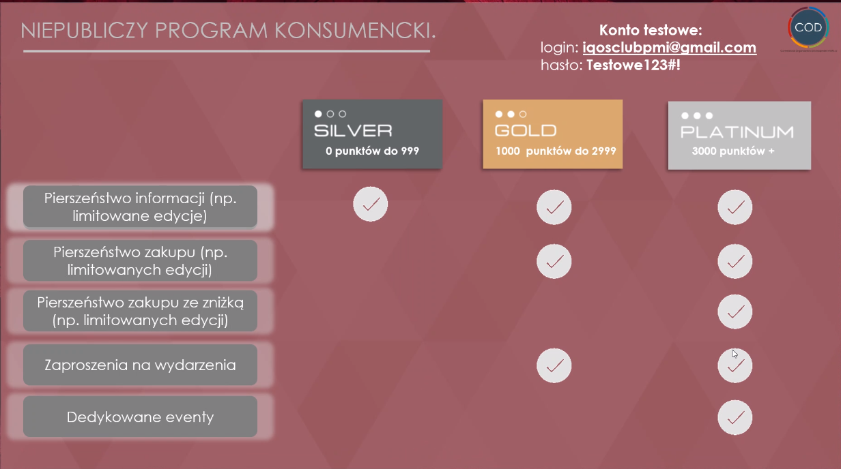

Dobra to teraz przejdziemy szybko przez resestracje i powiem ci jeszcze kilka rzeczy związanych z iqosem z którym możesz mieć fajne benefity. Po rejestracji w iqos club dostajesz przede wszytkim roczną gwarancję rozszerzoną dzięki której możesz w ciągu 12 miesięcy niezależnie od tego co się stanie wymienić jednorazowo i ładowarkę i podgrzewacz tylko ważne żeby mieć stare urządzenie wtedy z sobą. Po drugie dostajesz mozliwośc zdobywania punktów dzięki którym masz fajne zniżki np. na heetsy. To zarejestruj się a ja ci jeszcze wszystko spokojnie pokaże jak i gdzie zebyś póxniej nie miał z tym problemów. Jakbys w trakcie miał jakieś pytanie związane z iqos clubem czy z urzędzeniem to dawaj postaram ci się wszystko wytłumaczyć.

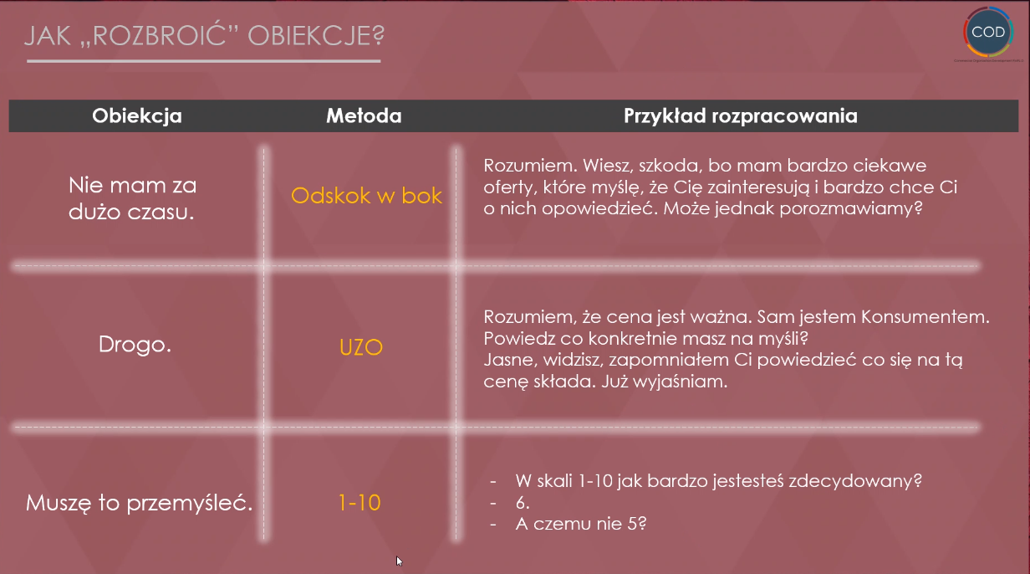

Najpeirw pytanie co jest nie tak z danym problemem?